Автор: Давурбегов Хабиб
Руководитель: Давурбегова К. Д.

Оглавление

1. Введение 1-2стр.

2. Обзор литературы 2-3 стр

3. Методика исследования 3-4 стр.

4. Основная часть 4-18 стр.

5. Заключение 19 стр.

6. Список использованной литературы 20 стр.

Введение
Дагестан – аграрная республика. Издревле жители Дагестана занимались большей частью земледелием и животноводством, хотя и народные промыслы в Дагестане были широко распространены. Об этом свидетельствуют материалы археологических раскопок на территории Дагестана.
«Как показывают археологические данные, основу оседлого быта племен Дагестана в III тыс. до н.э. составляло земледельческо-скотоводческое хозяйство. Расселение земледельческо-скотоводческого населения в горной зоне и Приморской низменности в эпоху ранней бронзы сопровождалось расширением площадей возделываемых земель.
В Горном Дагестане это происходило первоначально за счет освоения плоскогорий, а затем пологих и более крутых склонов. Земледельческому освоению горных склонов благоприятствовали с одной стороны, преимущественно богарный (неполивной) характер горного земледелия, не требующего больших трудовых затрат на строительство ирригационных сооружений, с другой – применение для обработки почвы, наряду с мотыгами, простейших пахотных орудий – плуга, для чего в качестве тягловой силы использовались животные».
И по сей день, большая часть населения Дагестана живет в сельской местности, а насколько правильны методы ведения сельского хозяйства и соответствуют ли они традиционным или научно-обоснованным методам я попытаюсь выяснить вследствие своего исследования.
Цель моей работы: изучить степень воздействия человека на природу в результате ведения сельского хозяйства.
Для выполнения этой работы необходимо изучить культуру ведения сельского хозяйства в различных регионах Дагестана, следовательно, я поставил перед собой следующие задачи:
- изучить доступную мне литературу на данную тему;
- встретиться с представителями разных районов Дагестана. Мы выбрали Кизлярский – равнинный район, Казбековский – предгорный район и Хунзахский – горный район.
- изучить обычаи и традиции дагестанцев, связанные с охраной окружающей среды.
- Провести анализ полученных результатов.
Предметом изучения данного исследования является этноэкология разных регионов Дагестана, объектом изучения служит сельское хозяйство данных районов.
Современный этап взаимодействия общества и природы характеризуется обострением социоприродных противоречий, вызванных усилением техногенного воздействия на окружающую среду, что в свою очередь ведет к нарушению равновесия в этноэкосистемах, трансформации традиционных систем жизнеобеспечения этнических сообществ и способов их рационального природопользования. В этой связи особую теоретическую и практическую значимость приобретают этноэкологические знания,
которые позволяют наиболее полно и комплексно осмыслить закономерности функционирования этноэкосистем, исследовать этнокультурные традиции и особенности систем жизнеобеспечения и природопользования этносов, населяющих территорию Дагестана. В связи с этим данная тема является очень актуальной на данном этапе.
Место проведения исследования: Кизлярский, Казбековский и Хунзахский районы Дагестана. Исследование проводилось с марта 20012 года по ноябрь 2013 года. Исследование продолжалось 9 месяцев. Этот период был определен как активный период не только возделывания полей, но и выпаса животных.

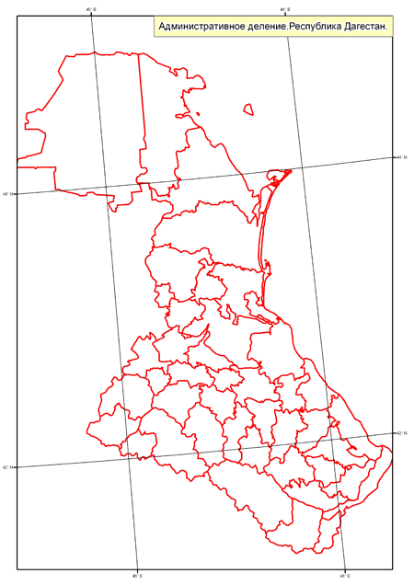
1 – Кизлярский Район

2 – Казбековский район

3- Хунзахский район

1
2
3

Обзор литературы
Гамзаева Г.Ш - к. и. н., доцент кафедры Истории Отечества ДГТУ пишет, на территории Дагестана уже в эпоху раннего неолита земледелие выделилось в самостоятельную отрасль экономики. «В неолитическом слое Чохского поселения значительный интерес представляют предметы труда и быта, так или иначе связанные с земледелием».
По данным, размещенным на официальном сайте президента Дагестана, наша республика - один из крупнейших регионов Северного Кавказа с развитым сельским хозяйством и перерабатывающей промышленностью. Общая площадь земель сельскохозяйственного назначения Республики Дагестан составляет 4359,5 тысяч гектаров. Агропромышленный комплекс является одной из ведущих базовых отраслей экономики Дагестана. В сельской местности республики проживает 60%. В значительной степени, сельское хозяйство определяет состояние всего народного хозяйства и уровень жизни населения.
Основу АПК республики составляют молочное и мясное скотоводство, овцеводство и растениеводство. Дагестан имеет большой потенциал для развития пищевой и перерабатывающей промышленностей.
Агропромышленный комплекс Дагестана — это:
-около 22% валового регионального продукта;
-более 250 тысяч работников;
-12% всех основных производственных фондов республики.
В 2017 аграрии Дагестана произвели 1464,6 тысячи тонн овощей (1-место в стране), 168,8 тысяч тонн винограда, 348 тысяч тонн картофеля. Объем валовой продукции сельского хозяйства республики составил году 123,1 миллиардов рублей.
В общероссийском рейтинге, республика лидирует по численности поголовья овец (более 5 миллионов голов) и занимает 3 место по поголовью крупного рогатого скота (900 тысяч голов).
Дагестан является одним из ведущих регионов промышленного виноградарства и виноделия в России. В республике сосредоточено 34% всех виноградников страны; Дагестан производит около 30% винограда России и почти 90 процентов всего российского коньяка. Высокое качество дагестанских коньяков и шампанских вин подтверждается многочисленными наградами, завоеванными на различных национальных и международных выставках.
Экологические проблемы Дагестана, связанные с деятельностью человека описаны в книге К. И. Пашаева «География Дагестана». К основным экологическим проблемам Дагестана, связанным с сельскохозяйственной деятельностью, К. И. Пашаев относит деградацию почвенного покрова и опустынивание почв в результате нерегулируемого выпаса животных, водную эрозию почв в результате вспашки склоновых почв.

Методика исследования.
Материал для работы собирался путем бесед с пожилыми людьми и специалистами сельского хозяйства, путем наблюдений и из печатных изданий, использовался интернет-материал.
Анализ собранного материала проводился путем сопоставления данных по урожайности культур, площади пашни, пастбищ, сенокосов, поголовья животных, продуктивности животных.
Лабораторные методы исследования в условиях школы оказалось невозможным, а услуги лабораторий платные и другой метод получения и обработки материала для меня недоступен.

Основная часть
Кизлярский район.

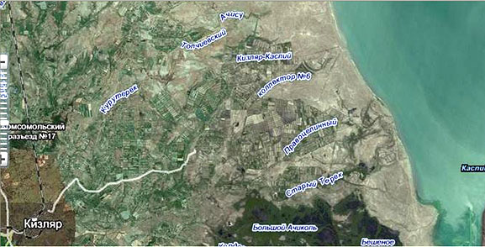

Географическая справка - Кизлярский район расположен в северной части Дагестана, южной границей района является река Терек и Кордоновка, с восточной стороны омывается Каспийским морем. На западе граничит с Тарумовским районом и Чеченской республикой.
В климатическом отношении территория Кизлярского района носит характер полупустыни. По количеству тепла это один из наиболее теплых районов Северного Дагестана Кавказа, имеющий среднегодовую температуру 11. Зима характеризуется отсутствием устойчивого снежного покрова. Заморозки прекращаются 11 апреля, а в отдельные годы 25 апреля. Глубина промерзания грунтов колеблется в среднем от 15 до 33 см. Безморозный период длится 204 дня. Среднегодовое количество осадков не обеспечивает влагой, составляет 307 мм, из которых 159 или 50% выпадает в теплый период с температурой выше 10 градусов. Выпадение осадков не обеспечивает влагой растения, в связи с чем земледелие полностью орошаемое.
Наиболее часты на территории района юго-западные и северо--восточные ветры. Относительно большие скорости ветра /более 16 м/сек./ отмечаются в январе - 4, марте - 3, и в среднем 24 дня за год.
В геоморфологическом отношении территория района располагается в низменной части Дагестана. Рельеф северной равнины слабоволнистый, наклонный в сторону Каспийского моря. Вся территория района расположена ниже уровня океана.
В районе и дельте реки Терек низменность представляет собой почти идеальную равнину с небольшими малозаметными для глаз поднятиями, наносами реки. Поверхность равнины нарушают сухоречья, старые лиманно-блюдцеобразные понижения и большое количество каналов.
Рельефные условия создают возможность полной механизации возделывания сельхозкультур, расширение обводнения и орошения земель.
Территория района имеет густую гидрографическую сеть. Самая большая река Восточного Предкавказья - Терек, которая доносит свои воды до Каспийского моря. Большинство рек свои воды до моря не доносят, иссякая в песках или теряясь в болотах.
Наиболее значительными протоками р. Терек, являющимися в настоящее время основными распределяющими обширных дельтовых оросительных систем, можно считать Старый Терек, Кордонку, Таловку, Прорву.
Благодаря своей многоводности, Терек служит главным источником орошения. Для воспроизводства рыбы созданы Аракумские озера на площади 18 тыс.га.
В геологическом строении Кизлярского района принимает участие мощная толща /более 400 м./ четвертичных отложений. Состав отложений представлен глинами, суглинками, песками и супесями. Разведанных полезных ископаемых нет. Повсеместно при бурении скважин артезианские воды изливаются на поверхность, в том числе и термальные воды, используемые для отопления и в лечебных целях.
В 80-е годы происходит дальнейший рост всех отраслей
сельскохозяйственного производства. В результате повышения урожайности сельскохозяйственных культур и продуктивности скота ежегодно производилось зерна-86,3 тыс. тонн, молока- 16,5 тыс. тонн, мяса- 6,3 тыс. тонн, что заметно больше, чем в 70-х годах. Наибольших результатов достигли в 1986-1990 годах, урожайность зерновых составила 29,8 ц., в том числе риса - 32,8 ц., продуктивность коров - 2243 кг. и т.д. Валовые сборы зерна составляли свыше 100 тыс. тонн ежегодно.
На сегодняшний день агропромышленный комплекс района включает в себя 33 предприятия различных форм собственности, более 3000 крестьянско-фермерских хозяйств, 15 тысяч личных подсобных хозяйств. В районе выращиваются озимые зерновые культуры, овощи, заготавливаются корма, хорошо развито животноводство - поголовье крупно - рогатого скота достигло 53,5 тысяч голов, овец - 180 тыс. голов, птицы - 140 тыс. голов.
Основное богатство Кизлярского района - это земли. Общая площадь земель района составляет 304,7 тыс. га из которых 85 тыс. гa. находятся в пользовании хозяйств отгонного животноводства других районов. Часть земель занята под прудами 4316 га и озерами 18 тыс. га.
Почвы района представлены следующими аллювиально-луговыми, лугово-каштановыми, лугово-болотными. Все почвы имеют признаки засоленности и солонцеватости, до 30% приходится на долю солонцов. Преобладающим типом засоления является хлоридно-сульфатное. Характер и тип засоления почв, структура почв очень разнообразна и меняется на всем протяжении по направлению к морю. В связи с уклоном и наличием разветвленной мелиоративной сети при сильных ветрах почвы подвержены водно-ветровой эрозии. Эрозивные процессы наносят невосполнимый ущерб почвенному составу, снижают содержание гумуса и плодородия почвы. Содержание гумуса в почве, по исследованиям ФГУ центра агрохимслужбы «Дагестанский», в последние годы снизилось с 3% до 0,8%. Поэтому определение качества земли даже в пределах одного хозяйства - один из важнейших факторов при определении потенциала и тем более оценки земли при рыночной экономике. Кроме того, орошение предполагает большие наносы ила и песка как в мелиоративную сеть, так и на поля. «Это обусловлено тем, что воды р. Терек, единственного источника орошения, несут в 1 м воды от 5 до45 кг песка и ила. Его влияние неоднозначно т.к. кроме ожидаемого удобрения почв это требует ежегодной очистки мелиосети и капитально-восстановительной планировки площадей, особенно на рисовой системе».
Известно, что река Терек образует широкую дельту, именно в этой области находится и Кизлярский район. Стремясь получить все больше и больше урожая сельхоз культур и продукции животноводства, человек внес большие коррективы в экосистему района. В засолении почв низменного Дагестана виноват именно человек.
Близость моря, низменный рельеф и расположение в дельте крупной реки способствует близкому залеганию почв. А рис выращивается в так называемых рисовых ячейках, которые залиты водой до определенной фазы вегетации риса. Эта вода доходит до грунтовых вод, а при испарении воды вместе с ней в почву поднимаются соли. Таким образом формируются солонцы, солончаки, такыры.

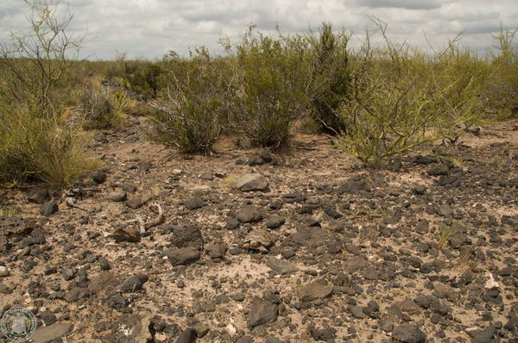

Солонцы

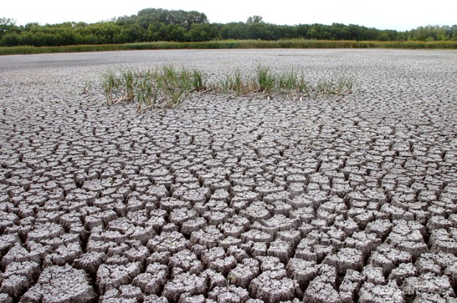
Бывшая рисовая ячейка

В Кизлярском районе в той или иной степени засолены все почвы.
Большой проблемой не только для Кизлярского района, но и для всего низменного Дагестана является перевыпас животных и особенно овец.
Если в советское время поголовье животных как то регулировалось, то в наше время это никем не регулируется и сельяне, которые живут только за счет личного подворья, увеличивают поголовье животных, что бы обеспечить какой- то достаток в семье.
Нагрузка на почву увеличивается и более того, известно, что овцы вырывают траву с корнем. Постепенно происходит процесс стравливания пастбищ, и полупустыня превращается в пустыню.

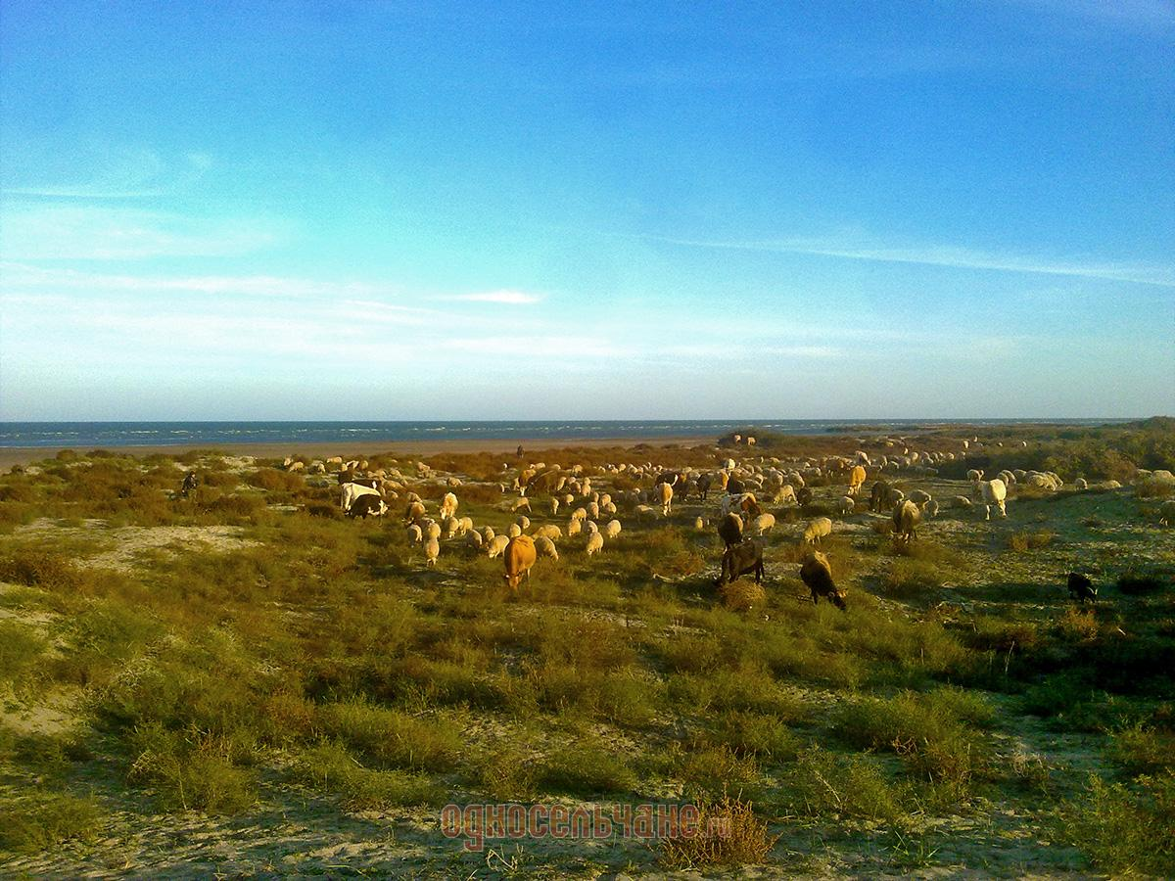

Пастбище сначала выглядит так, а через несколько лет как на нижней фотографии.
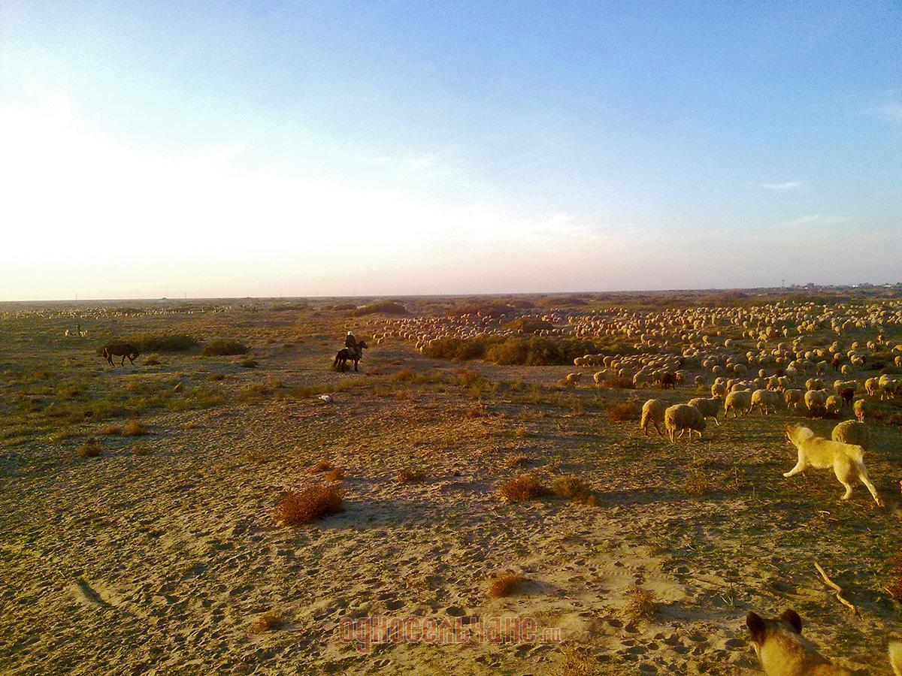

В советское время в Кизлярском районе выращивали виноград в большом количестве (до 80 тысяч тонн в год).

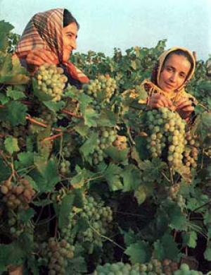

В эпоху горбачевской антиалкагольной компании виноградники были вырублены, и сейчас планируется восстановить в прежнем объёме.
Итак, основными этноэкологическими проблемами, связанными с сельскохозяйственной деятельностью человека в низменном Дагестане являются засоление почв как последствие орошения, снижение содержания гумуса в результате водной эрозии и опустынивание земель в результате перевыпаса животных.

Казбековский район.

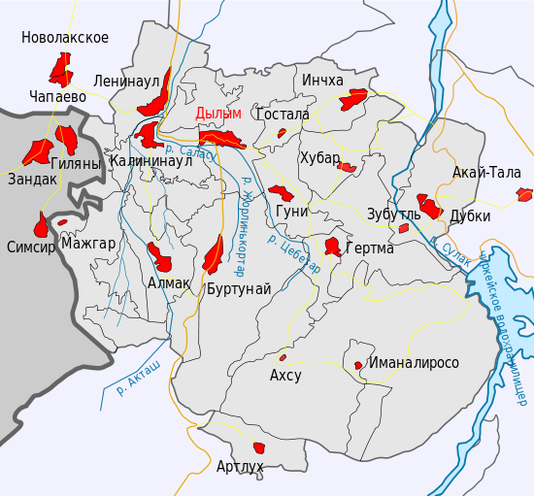

Расположен на северо-западе Дагестана на границе с Чеченской республикой. Площадь территории — 560 км². Относится к предгорным районам.

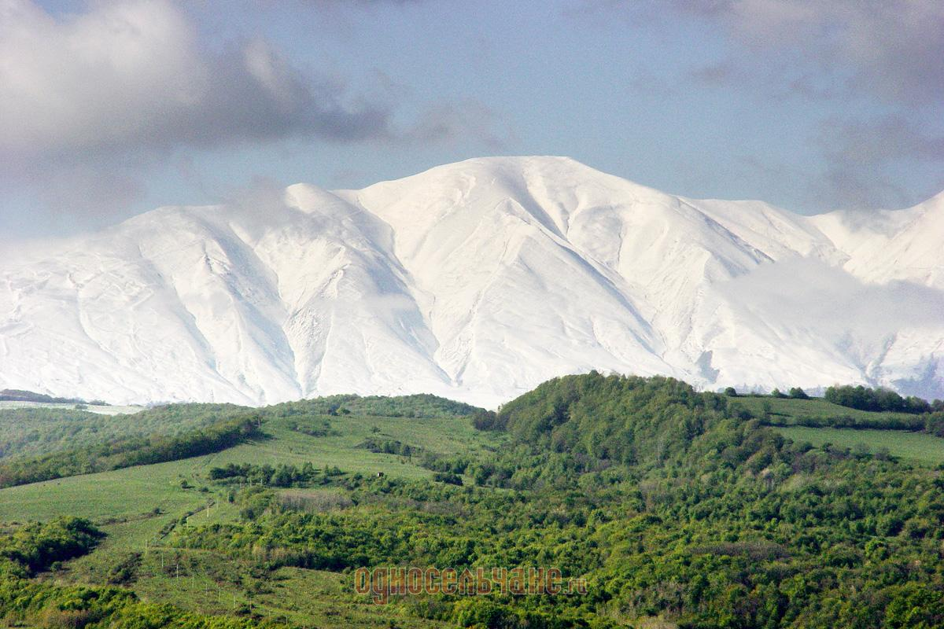

Рельеф
В геоморфологическом отношении территория района расположена предгорной части республики. Средняя высота предгорий - 500-1000 м. Основные формы рельефа связаны с результатом совместного воздействия горообразовательных сил и речного размыва. Расчлененность территории овражно-балочной и гидрографической сетью характеризует степень изрезанности рельефа, развитие эрозионных процессов. Более 55 % площади территории занято землями, расчлененность которых составляет 1-1,3 км2, что свидетельствует о большой изрезанности рельефа. Рельеф также характеризуется многочисленными водоразделами, среди которых можно отметить водоразделы рек Акташ, Саласу 1, Саласу 2, Терек, Теренгъулъар, Чумил-лъар и другие.

Гидрография
Гидрографическая сеть района представлена густой сетью ручьев, ручеек, берущих начало с вершин водоразделов. По своему режиму все реки района относятся к горным рекам, отличающимся бурным течением. В течении рек участвуют талые, дождевые и грунтовые воды, а также воды сезонных снегов.

Почвы
Основные закономерности формирования почв на территории района подчиняется закону вертикальной зональности. На территории района выделяются следующие основные типы почв: горно-луговые субальпийские, горно-дерново-карбонатные, горные бурые лесные, каштановые, алювиально-луговые. «Территория района сложена третичными нижнемеловыми отложениями. Самыми древними являются нижнемеловые отложения, которые выходят на поверхность на хребтах Цантатау и Салатау и его отрогах и представлены известняками, легко подвергающимся разрушению».
Базовой отраслью экономики района является сельское хозяйство, которая представлена: 1 ГУП, 1 МУП, 1 ООО, 9 СПК , 78 КФХ и личные подсобные хозяйства за которыми закреплены земли сельскохозяйственного назначения общей площадью 38 149 га., в том числе пашня – 7 132 га.
Объем производства продукции сельского хозяйства ежегодно превышает 604 млн. руб. и динамика роста сохранилась в 2008 году. Производство основных видов продукции в натуральном выражении в хозяйствах всех категорий составляет: зерно – 8 400, картофель – 18 361, плоды и ягоды 735, мясо 2 787, молоко 12 792, шерсть 180 тонн.
«По предварительным итогам, в районе собрано 726 тонн озимых зерновых культур. Неплохой показатель, если считать, что заморозки загубили урожай. А тут еще и летняя жара, засуха. А вот урожай кукурузы превысил на пять центнеров показатель прошлогоднего урожая – 30 центнеров с гектара – и составил 280 тонн. Животноводы добились высоких результатов. Надоено за девять месяцев этого года в среднем по 1502 килограмма с каждой коровы. Произведено мяса 2445 центнеров, что на сто десять центнеров больше по сравнению с тем же периодом прошлого года. В овцеводстве тоже достигнуты высокие результаты»- сообщает пресс-служба района.
Мы поинтересовались у агронома, «неплохая урожайность пшеницы», о которой сообщает пресс-служба-это сколько? На что Яндаев Ш. М. Ответил: «Урожайность была неприлично низкая для района, всего 10 центнеров с га. А в лучшие годы советских времен получали 40 центнеров с га. И причина этому не только заморозки и засуха, которые, безусловно, имели место в этом году, а еще и отсутствие соответствующей агротехники».
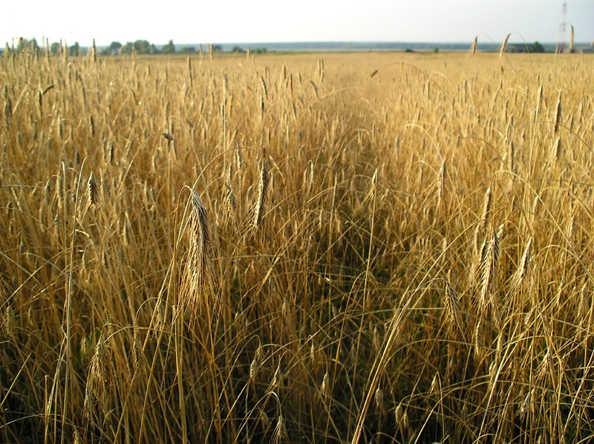
По словам Яндаева Ш. М. сельхозпредприятия района не соблюдают севооборота, им не по карману очень дорогие удобрения и сельхозтехника и все больше и больше людей переходят в сферу торговли, благо город находится близко. На рынок поступает относительно дешевая продукция растениеводства чернозёмной зоны России, Турции и даже Китая. Всё больше и больше становится с каждым годом заброшенных земель.
Кроме того, земли предгорных районов сильно подвержены водной эрозии и нужно следить за тем, чтобы не допускать продольной вспашки.
В животноводстве района дело обстоит несколько иначе. Сельхозпредприятия в основном специализируются на мясомолочном скотоводстве и овцеводстве. Надои, как видно из сообщения пресс-службы района очень низки и молочное животноводство в районе убыточно. А в частном подворье района население занимается откормом бычков, которые закупаются в Воронежской области, Калмыкии и других регионах России.
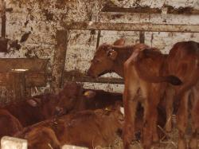
Овцеводство республики было всегда ориентировано на получение высококачественной шерсти. В настоящее время шерсть у населения частные предприниматели закупают по очень низкой цене-20 рублей за кг. Поэтому овцеводство в частном подворье тоже ориентировано на производство мяса. Поголовье наращивается, а пастбища страдают от перевыпаса.
В Казбековском районе в 80-х годах прошлого века были акклиматизированы пятнистые олени из Уссурийской тайги. Олени хорошо прижились в районе. Под оленеферму отгорожена территория площадью
«Сейчас на оленеферме содержатся 1120 голов. Это хозяйство имеет сертификат племенного хозяйства, является единственным в европейской части России. Последующая задача – получение и реализация консервированных пантов».
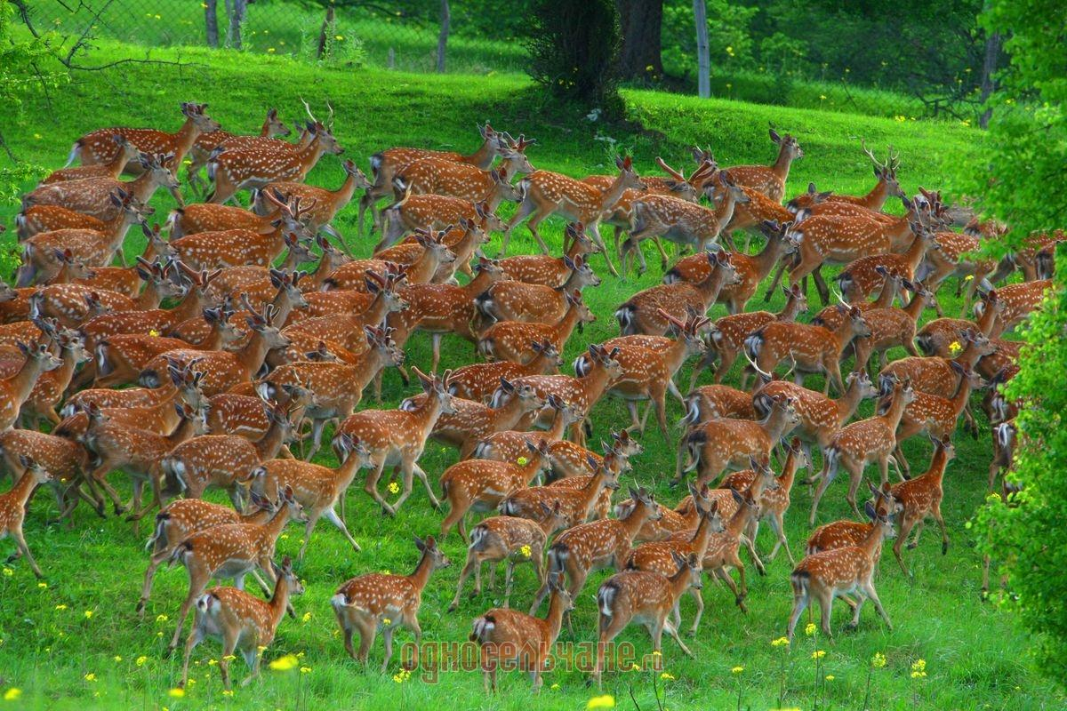
При встрече с оленеводами и жителями села Алмак, в окретности которого находится оленеферма, мы узнали, что под оленеферму отведен участок леса и часть пастбищ. Зимой в Алмаке формируется устойчивый снежный покров, из-под которого олени добывать корм не могут. Не смотря на то, что оленей подкармливают сеном и концентрированными кормами, зимой они поедают кору деревьев и люди опасаются, как бы этот участок леса совсем не высох.
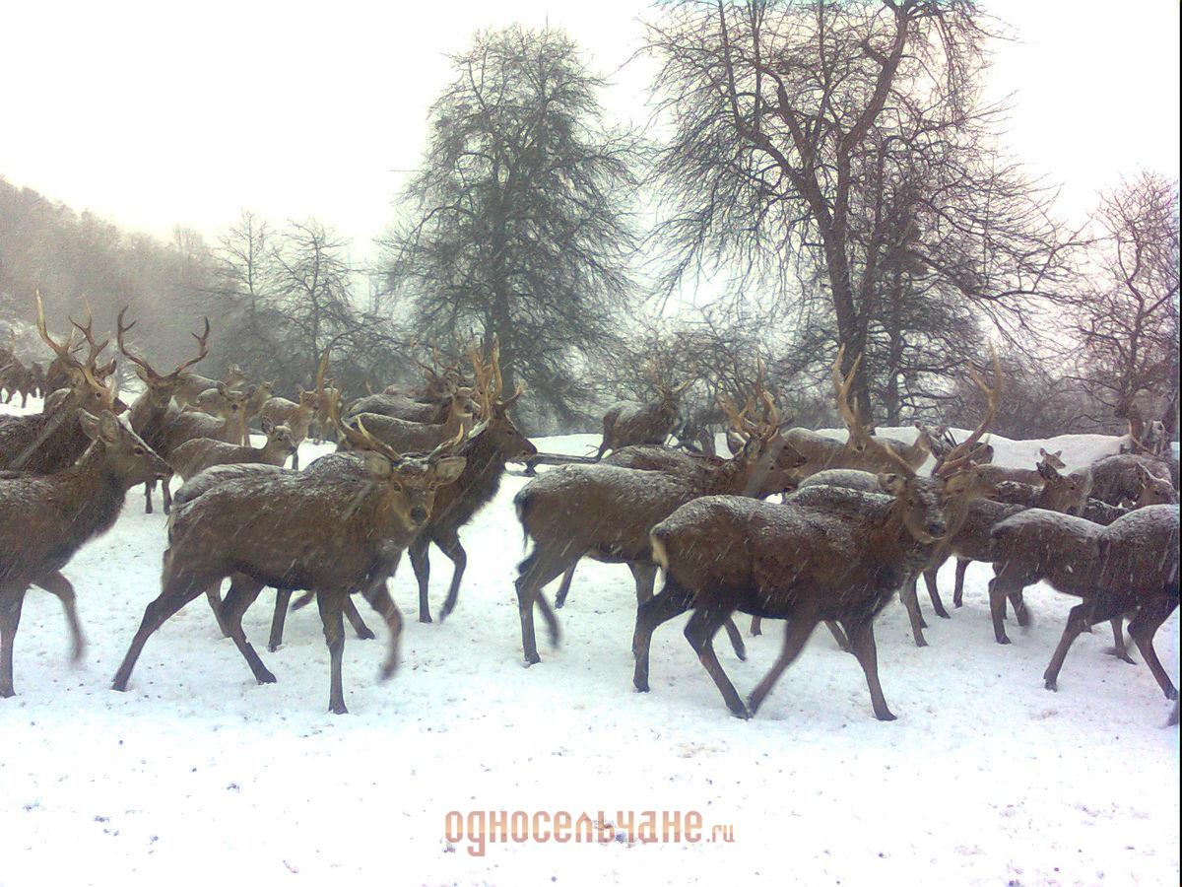

Основными этноэкологическими проблемами, связанными с ведением сельского хозяйства, в Казбековском районе являются: снижение плодородия почвы в результате неправильной эксплуатации, деградация пастбищ в результате перевыпаса животных, угроза высыхания участка леса, отведенного под оленеферму.
Хунзахский район

В центральной части Среднего Дагестана, в горах, между Аварским и Андийским Койсу, в их нижнем течении, возвышается Хунзахское плато. Оно представляет собой обширную, примерно 26км длиной и 8-10 км. шириной ныне безлесную равнину, расчлененную водной эрозией. Это плато, расположенное на высоте 1700-2200м. над уровнем моря, имеет корытообразную форму. Сложено оно прочными породами, отчасти твердыми известняками. У него обрывистые, в ряде мест отвесные края в несколько десятков и даже сотен метров. С трех сторон плато охвачено горными хребтами: на юге – это Талако, на северо-востоке – Танусинский хребет, на юго-востоке – Акаро. С северо-запада и юго-востока это плато заканчивается обрывами, зачастую огромной высоты.
Климат на Хунзахском плато довольно суровый для его географической широты, он сходен с климатом средней полосы России. Часто дуют сильные ветры. Почва на плато в большинстве своем черноземная, плодородная. Плотность населения издавна довольно значительная.
Соответственно климату сельскохозяйственные культуры, традиционно произрастающие на самом плато, являются холодолюбивыми. Это, прежде всего, озимая пшеница, рожь, голозерный ячмень, просо, конские бобы, лен, конопля, чечевица, горох.
Однако в прилегающих глубоких речных долинах, где часть земель принадлежит селам, стоящим на Хунзахском плато, в жарком сухом климате низин сажали и сажают теплолюбивые садовые культуры – груши, яблони, сливы, абрикосы, персики, виноград, тутовник и тд.

В районек концу 2011 года насчитывалось 28 тыс. 500 голов крупного рогатого скота, 298 тыс. 308 голов овец и коз.

Такого простора для ведения сельского хозяйства как в Кизлярском или даже в Казбековском районе здесь нет. Дефицит земли научил людей очень бережно относиться не только к каждому клочку земли, но и ко всему, что даёт природа.

Из-за дефицита пахотной земли хунзахцы издревле научились террасировать склоны.

По рассказам местных аксаклов террасировать склон – это очень тяжелый физический труд. Сначала на склоне возводятся каменные стены, затем вручную засыпается пространство между стеной и склоном землей, которая чаще всего берется в речной долине, а верхний слой, в лучшем варианте, засыпается лесной почвой.

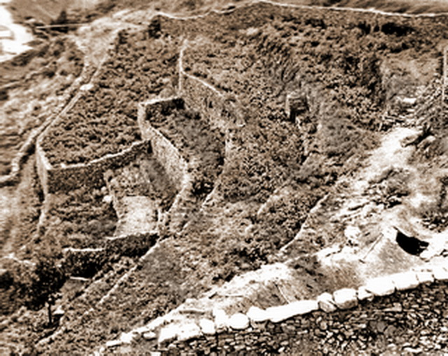

Террасированный, но ещё не засаженный склон

На террасированных участках выращивают зерновые культуры, овощи, сады.

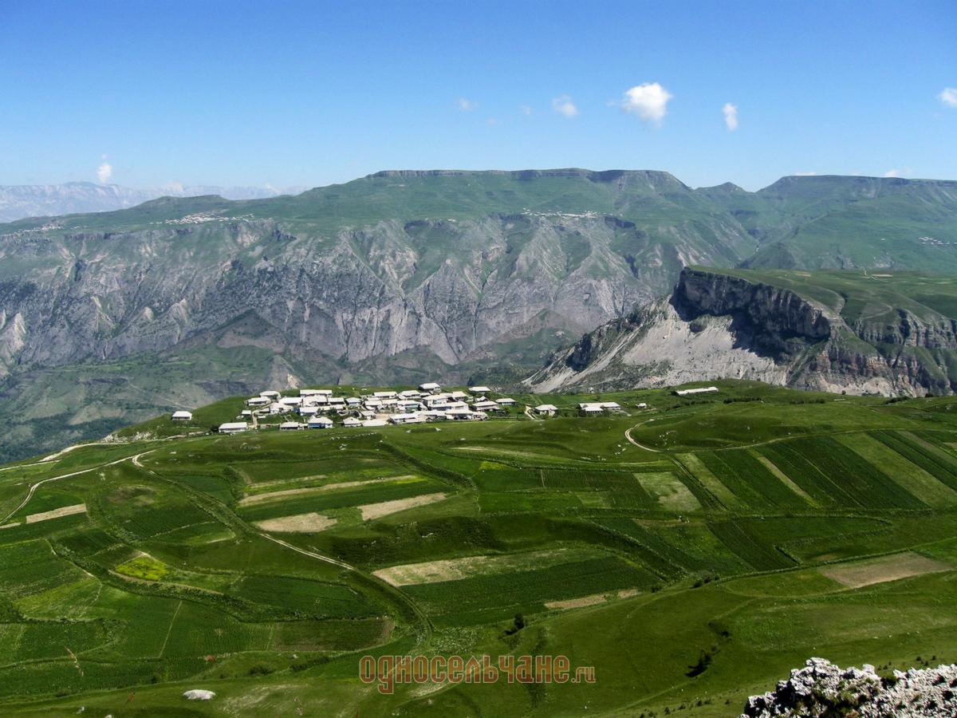
На таких террасах выращивают зерновые культуры.

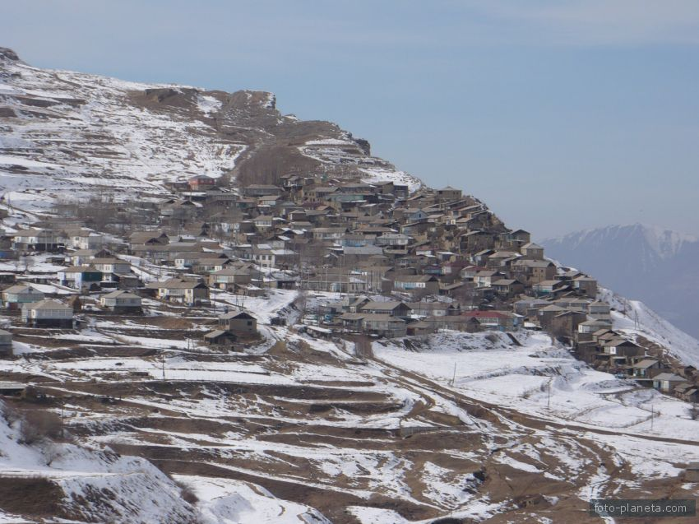

Террасное земледелие имеет одну особенность, Технике тут особо развернуться негде и сельскохозяйственные работы выполняются вручную или с помощью тягловой силы.

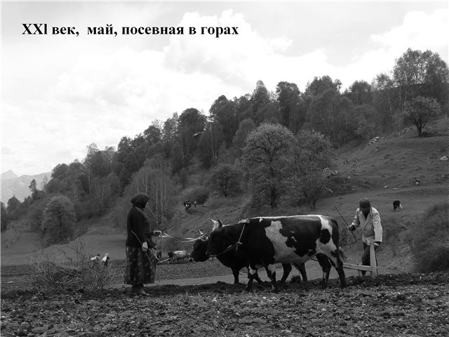

По словам местных жителей химических удобрений в районе остерегаются не только по экологическим соображениям, но и из-за дороговизны последних. До горных районов удобрения могут дойти, пройдя целый ряд перекупщиков и чересчур дорогими. Поэтому и по экологическим соображениям селяне в Хунзахском районе пользуются для удобрения почв навозом и древесной золой (район ещё не полностью газифицирован).
Животноводство района состоит из скотоводства и отгонного овцеводства. Крупный рогатый скот в горах можно разводить только определенных пород, которые могут адаптироваться в суровых условиях гор. На протяжении веков формировалась выносливость местного скота и жители горных районов предпочитают малопродуктивный местный скот породистым животным.
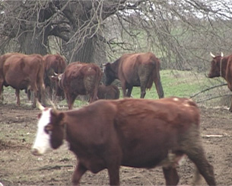
Садоводство района развивается при таком дефиците удобных земель на террасированных склонах. Выращивают яблони, груши, сливы, абрикосы, персики. Уход за садом тоже осуществляется вручную, удобряют сад также как и поля.
Экологических проблем, связанных с ведением сельского хозяйства в Хунзахском районе нет, напротив деятельность человека облагораживает природу, превращая бесплодные скалы в плодородные поля и сады.
В каждом из этих районов мы встречались с пожилыми людьми и спрашивали у них о том, что их предки делали для того, что бы помочь природе предотвратить экологических нарушений, и мы узнали много интересного.
В Кизлярском районе мы встретились с 79-летней жительницей селения Черняевка Столяровой Анной Ивановной.
Анна Ивановна нам поведала о том, что она слышала от своих родителей: «Некоторые думают, что выращивание риса в Кизляре началось после революции. Это неправда. Моя покойная мама рассказывала, что рис выращивали ещё её родители. Засоление почвы не допускалось, вот каким образом: на одном месте рис выращивали не более трёх лет. Затем рис выращивали на другом участке, а этот участок засеивали травой вперемешку с гермеком. Польза была двойная: гермек вытягивает соль из почвы и является хорошим медоносом. Тут же можно было пасеку держать. Правда мед из гермека немного горчит, но горчинка приятная и мед целебный».
Анна Ивановна показала нам растение гермек на соседской пасеке. Правда гермек уже никто не сеет, а растет сам по себе.
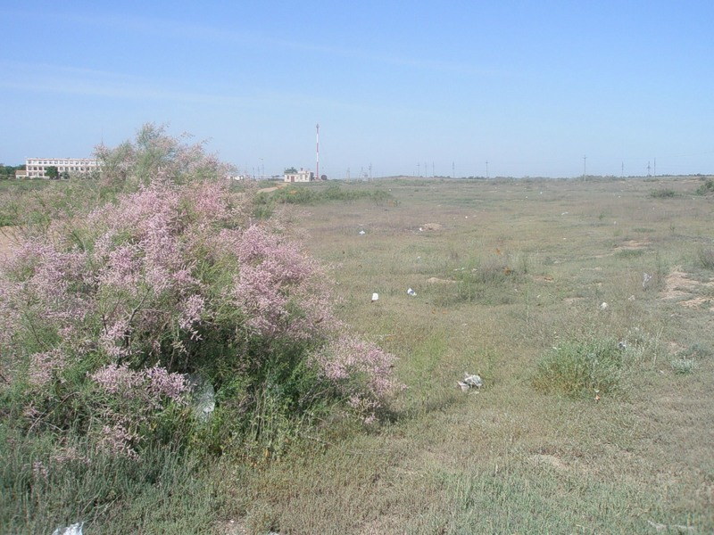

На вопрос о том, как предотвращали опустынивание, нам везде отвечали, что просто часто меняли пастбища, а в нынешнее время это невозможно, так как поголовье большое, возможности зарабатывать на жизнь иным способом в сельской местности нет.
В Казбековском районе нам старожилы поведали о том, как сохранялось плодородие полей и сенокосов. Оказывается, для удобрения почв отары овец после уборки урожая на ночь сгонялись на огороды и сенокосы. Причем, хозяин огорода или сенокоса сторожил отару до утра. Желающих сторожить овец на своем огороде было, хоть отбавляй. Так как в Дагестане развито отгонное животноводство, во время перегона овец хозяева сенокосов выходили навстречу чабанам и просили их остановиться на ночь на их участке. И сенокос удобряется, и чабаны ночью могли свободно отдохнуть.
Пятнистые олени – очень красивые и грациозные животные и они хорошо прижились в Казбековском районе, но жители сетуют на то, что под оленеферму отведены лучше пастбища и, что лес страдает от того что кору деревьев поедают олени. Если разводить оленей по научно обоснованным нормам, то, оказывается, нужно менять оленьи пастбища через 3. Но для смены пастбищ возможности у данного хозяйства нет.
Традиционная культура дагестанских этносов также неразрывно связана с земледелием и животноводством.
Среди традиционных праздников особняком выделяется праздник «Первой борозды», осенью у многих этносов Дагестана отмечали окончание сельскохозяйственных работ.
Раньше, подбирая невесту сыну, мать наблюдала за тем, как девушка пропалывает огород, умеет ли она доить корову или складывать рулоны только что стриженой шерсти в мешок так, что бы уместить в него как можно больше шерсти. Таким образом, жизнь, быт и культура дагестанцев развивалась под непосредственным воздействием сельскохозяйственного труда.
«Широко известно, что как в древние времена, так и ныне, взаимосвязь человека с природой не ограничивается лишь рациональным, в частности, хозяйственным взаимодействием. Народ или община, долгое время живущие в конкретном природном окружении, создают сознающие это окружение традиции, испытывают культурные переживания, включающие сакральный элемент, чувство мистического уважения к природе и её объектам - либо непосредственно, либо осознавая природу как творение и место присутствия высшего Божества»
У дагестанцев до сих пор сохранился обряд прошение дождя у бога. Это и понятно, ведь развивать орошаемое земледелие при пересеченном рельефе до сих пор не представляется возможным, а от засухи Дагестан страдает часто.

Заключение
Этноэкология дагестанского села складывалась веками и адаптировалась под природно-климатические и социально-экономические условия.
При проведении данного исследования мы получили следующие результаты:
Территория | Экологическая проблема | Пути решения с учётом национальных традиций
Равнинный Дагестан  Предгорный Дагестан  Горный Дагестан | Засоление почв  Опустынивание почв  Снижение плодородия почв  Перевыпас животных  Водная эрозия почв  Проблем связанных с ведением сельского хозяйства нет. | Правильный севооборот и высевание бобовых культур в перемешку с гермеком.  Регулирование поголовья животных.  Соблюдение севооборота, удобрение почв, можно применить народный метод.  Регулирование поголовья животных  Не обрабатывать участки с большим уклоном

На основе этой таблицы можно сделать следующие выводы:
- Для низменного Дагестана характерны существенные проблемы, связанные с ведением сельского хозяйства и решить их только опираясь на национальные традиции ведения сельского хозяйства нельзя. Необходимо создать рабочие места для населения, чтобы можно было сократить поголовье животных, выпасаемых на пастбищах низменного Дагестана.
- Для восстановления плодородия почв можно использовать народные методы совместно с научно-обоснованными методами.
- Предгорный Дагестан также страдает от перевыпаса животных и вопрос создания рабочих мест для предгорного Дагестана также актуален.
- Горному Дагестану не присущи экологические проблемы, связанные с ведением сельского хозяйства. Жители горного Дагестана облагородили склоны гор своим трудом.
- Горный Дагестан стал бы хорошей площадкой для экологического туризма.

Список использованной литературы
- Б. А. Акаев. Физическая география Дагестана, М. «Школа» 1996.
- Гамзаева Г.Ш. Краткий курс лекций по истории Дагестана http://knowledge.allbest.ru/history/d-2c0b65625b2ad68a4c43a88521316c36.html
- Пашаев К. И.Географмя Дагестана, М. «Дрофа», 2009.
- http://president.e-dag.ru/map/3/
- http://kievhunters.in.ua/forum/viewtopic.php?t=294&p=4001
- http://agricultural_animals.academic.r
- http://www.dagtourism.com/map/17
- http://www.odnoselchane.ru/
- http://www.xynzax.ru/i
- http://president.e-dag.ru/map/9/
- http://www.dagtourism.com/map/9/
- http://www.riadagestan.ru/in_dagestan/municipality/kizlyarskiy/
- Доронин Д. Ю. Современная отечественная гуманитарная экология и этно-экологическая педагогика. http://etno.environment.ru/etno-1/3.html

http://aksakal.info/dag/wikidagestan/8291-dagestan-v-period-rannej-bronzy-rasselenie-zemledelie-i-skotovodstvo.html
Гамзаева Г.Ш. Краткий курс лекций по истории Дагестана http://knowledge.allbest.ru/history/d-2c0b65625b2ad68a4c43a88521316c36.html
http://president.e-dag.ru/map/3/
Б. А. Акаев. Физическая география Дагестана, М. «Школа» 1996 г., с.32
http://www.narodidagestana.ru/vipusk/3/stat/kazbekovskiy_rayon/
Доронин Д. Ю. СОВРЕМЕННАЯ ОТЕЧЕСТВЕННАЯ ГУМАНИТАРНАЯ ЭКОЛОГИЯ И ЭТНО-ЭКОЛОГИЧЕСКАЯ ПЕДАГОГИКА

